THÀNH PHẦN HÓA HỌC CỦA TINH DẦU THÔNG TỪ THÔNG MÃ VĨ (P. MASSONIANA LAMB) VÙNG CHÍ LINH - HẢI DƯƠNG, VIỆT NAM.
  - CHEMICAL COMPONENTS OF ESSENTIAL OIL OF P. MASSONIANA LAMB PLANTION IN CHÍ LINH - HẢI DƯƠNG, VIỆT NAM
Hoàng Thị Hòa¹, Tăng Thị Phụng¹, Trần Thị Dịu¹
Email: hoangthihoadhsd@gmail.com
¹Trường Đại học Sao Đỏ

Tóm tắt
Tinh dầu Thông Mã vĩ (P. massoniana Lamb) được tách từ mủ nhựa thông theo phương pháp chưng cất lôi cuốn hơi nước. Thành phần của tinh dầu được xác định bằng sắc ký khí ghép khối phổ (GC/MS) và detector ion hóa ngọn lửa gồm 14 hợp chất sau: α-Pinene (85.98%), β-Pinene (4.43%), 3-Carene (2,47%), Longicyclene (1,88%), camphene (1,15%), Myrcene (0,94%), Limonene (0,91%), β-caryophyllene (0,38%), β-Phallenderene (0.37%), Tricyclene (0.23%), Verbenol (0,2%), Longipinene (0.14%), Longigyclene (0,11%).
Từ khóa: Thông Mã vĩ, Tinh dầu thông, GC/MS.

Abstract
Essential oil of P. massoniana Lamb was separated from resin by hydrodistillation. Turpentine oil was analyzed by GC/MS. Fourteen components were identified in the oil. Major component in turpentine oil was: α-pinene (85.98%) followed by β-pinene (4.43%), 3-Carene (2,47%), Longicyclene (1,88%), Camphene (1,15%), Myrcene (0,94%), Limonene (0,91%), β-caryophyllene (0,38%), β-Phallenderene (0.37%), Tricyclene (0.23%), Verbenol (0,2%), Longipinene (0.14%), Longigyclene (0,11%).
Keywords: P. massoniana Lamb, Turpentine oil, GC/MS.

I. ĐẶT VẤN ĐỀ
Họ thông (Pinaceace) là một họ lớn mọc tự nhiên và được trồng phổ biến ở nhiều nơi trên thế giới để thu các sản phẩm phục vụ các mục đích khác nhau như gỗ, nhựa, tinh dầu... Tuy nhiên, trong hơn 100 loài Thông, chỉ một vài loại là nguồn hiệu quả để lấy nhựa (resin) thu tinh dầu như P. elliottii Engelm, P. massoniana và P. kesiya Royale ex Gordon, P pinaster. Aiton (Portugal), P. merkusii Jungh. và Vriese,... Các loài thông khác nhau, được trồng ở các vùng địa lý khác nhau sẽ cho tinh dầu có hàm lượng và chất lượng khác nhau [2].
Tinh dầu thông (Turpentine) là một hỗn hợp nhiều hợp chất phức tạp chủ yếu là các hợp chất terpenoid như: sesquiterpenoid và monoterpenoid được sử dụng trong nhiều lĩnh vực kỹ thuật cũng như các mục tiêu y dược học. Loại hợp chất và thành phần khối lượng của mỗi loại phụ thuộc vào loại thông, điều kiện địa lý của vùng trồng cây. Ví dụ, theo nghiên cứu của Gscheidmeier và Fleig (1996), thành phần chính của tinh dầu thông được sản xuất tại Hy Lạp là α-pinene (92 - 97%), β-pinene (1 - 3%). Trong khi đó, tinh dầu thông ở Ấn Độ có hàm lượng tương đối thấp α-pinene (20-40%) và β - pinene chiếm hàm lượng từ (5-20%) [3]. Tại Việt Nam, theo nghiên cứu của Nguyễn Văn Đậu và Phan Tống Sơn thông ba lá tại Lâm Đồng có 10 hợp chất cơ bản, trong đó pinene (62,6%), β-pinene (4%), β- Phellandren (26,4%) và một số hợp chất khác [4]. Sắc ký khí ghép khối phổ (GC-MS) là một công cụ hiệu quả và chính xác để định tính cũng như định lượng các thành phần của tinh dầu. Đó chính là công cụ chuẩn để xác định chất lượng và giá trị của tinh dầu [6].
Ở Việt Nam, thông Mã vĩ đã được trồng tại Lạng Sơn, Quảng Ninh, Hà Giang... Tại Chí Linh, Hải Dương, thông Mã vĩ có diện tích tương đối lớn tại hai khu di tích là Côn Sơn và vùng đồi Phượng Hoàng, nơi có đền thờ nhà giáo Chu Văn An là nguồn lấy nhựa dồi dào phục vụ cho ngành công nghiệp thu tinh dầu. Trong nghiên cứu này, tinh dầu thông Mã vĩ (P. massoniana Lamb) được tách từ mủ nhựa thông thu tại đồi thông Côn Sơn - Chí Linh, Hải Dương theo phương pháp chưng cất lôi cuốn hơi nước. Thành phần của tinh dầu được xác định bằng sắc ký khí ghép khối phổ (GC/MS). Các thông số khác của tinh dầu dược xác định là: Tỷ khối ở 20⁰C, Chỉ số khúc xạ ở 25⁰C, Giới hạn sôi.

2. NGUYÊN LIỆU VÀ PHƯƠNG PHÁP NGHIÊN CỨU

2.1. Nguyên liệu nghiên cứu
- Mủ nhựa thông được trích trực tiếp từ cây thông Mã vĩ (P. massoniana Lamb) vùng đồi thông Côn Sơn - Chí Linh - Hải Dương.

2.2. Phương pháp nghiên cứu
- Phương pháp chưng cất tinh dầu thông: 350g mủ nhựa thông Mã vĩ được chưng cất lôi cuốn hơi nức cho đến khi phần nước cất sang trở nên trong suốt (2,5h). Phần dầu được tách riêng bằng phễu chiết. Làm khan phần dầu bằng natri sunfat. Tinh dầu được bảo quản trong tủ lạnh trước khi đem đi phân tích bằng GC-MS.
- Hiệu suất thu tinh dầu được tính như sau: trong đó: m₁ (g): Khối lượng tinh dầu thu được sau chưng cất, m₂ (g): Khối lượng mủ nhựa mang đi chưng cất.

2.3. Phương pháp phân tích
- Thành phần tinh dầu được phân tích bằng sắc ký khí ghép khối phổ GC/MS với dectector ion hóa trên máy Agilent 6890N, Hoa Kỳ, tại Viện Hóa học các hợp chất Thiên nhiên, Viện Hàn lâm Khoa học và Công nghệ Việt Nam. Điều kiện chạy mẫu: cột HP-5 (25 m /0.25 mm, chiều dày cột 0.11 µm), sử dụng khí mang Helium với tốc độ dòng 0.8 mL/phút, thể tích mẫu 0.5 µl với tỉ lệ chia dòng 1:50. Nhiệt độ đo mẫu từ 50 °C (0.5 min) tới 250 °C, với tốc độ nâng nhiệt 4⁰C/phút. Khối phổ Agilent 5975B với nguồn ion hóa 70 eV, 230°C.
- Tỷ khối ở 20⁰C, Chỉ số khúc xạ ở 25⁰C, Giới hạn sôi ⁰C, Chỉ số axit được xác định theo TCVN 189-66

3. KẾT QUẢ VÀ THẢO LUẬN

3.1. Hiệu suất thu tinh dầu thông từ nhựa
So với thông nhựa và thông ba lá thì thông Mã vĩ cho năng suất nhựa thấp hơn. Song vẫn là nguồn cung cấp nhựa để lấy colophan và tinh dầu thông đáng kể [6].
Đối với thông Mã vĩ trồng tại vùng Côn Sơn Chí Linh, Hải Dương, theo kết quả chưng cất, tinh dầu thông thu được từ nhựa đạt hiệu suất 24%. Thấp hơn so với thống kê trung bình trên. Tuy nhiên, hàm lượng tinh dầu trên cũng đã tương đối hiệu quả bởi bên cạnh đó còn thu colophan phục vụ kỹ thuật.

3.2. Các chỉ tiêu kỹ thuật của tinh dầu thông
Các chỉ tiêu kỹ thuật của tinh dầu thông được xác định theo TCVN 189-66. Kết quả thu được như sau:

- Chỉ tiêu kỹ thuật của tinh dầu thông.
Tên chỉ tiêu | Giá trị xác định được | Tên chỉ tiêu | Giá trị xác định được
Tỷ khối ở 20⁰C | 0,86 | Giới hạn sôi ⁰C | 156
Chỉ số khúc xạ ở 25⁰C | 1,4630 | Chỉ số axit | 0,6
Với kết quả này, có thể thấy tinh dầu thông của thông Mã vĩ trồng tại Chí Linh, Hải Dương đã đạt tiêu chuẩn kỹ thuật theo TCVN 189-66.

3.3. Thành phần hóa học của tinh dầu thông xác định bằng GC/MS
Kết quả phân tích GC/MS với dectector ion hóa ngọn lửa được trình bày trong bảng 2.

- Thành phần hóa học của tinh dầu thông xác định bằng GC/MS.
TT | Hợp chất | Thời gian lưu (phút) | Hàm lượng % | TT | Hợp chất | Thời gian lưu (phút) | Hàm lượng %
1 | Tricyclene | 9.08 | 0.23% | 8 | Limonene | 13.15 | 0,91%
2 | α-Pinene | 10.17 | 85.98% | 9 | β-Phallenderene | 13.22 | 0.37%
3 | Camphene | 10.63 | 1,15% | 10 | Verbenol | 17.29 | 0,2%
4 | Sabinene | 11.33 | 0,11% | 11 | Longipinene | 24.56 | 0.14%
5 | β-Pinene | 11.50 | 4.43% | 12 | Longicyclene | 25.31 | 0,11%
6 | Myrcene | 11.74 | 0,94% | 13 | Longifolene | 26.48 | 1,88%
7 | 3-Carene | 12.54 | 2,47% | 14 | β-caryophyllene | 26.83 | 0,38%

Theo kết quả này, từ tinh dầu thông chưng cất từ nhựa thu được 14 hợp chất. Thành phần nhiều nhất là các Monoterpene với 9 hợp chất trong đó pinene (bao gồm α-pinene và β-pinene) chiếm tới 90,41% và có một alcohol với vòng monoterpene. Nhóm chất thứ 2 thu được là các sesquiterpene với 4 hợp chất.

3.3.1. Nhóm monoterpene
Nhóm monoterpene xác định được gồm các hợp chất có cấu trúc được trình bày trong hình 1.
Tổng hàm lượng các monoterpene chiếm tới 96,59% các hợp chất có trong tinh dầu thông. So với các loài thông khác, hàm lượng pinen trong tinh dầu tinh dầu thông Mã vĩ (P. massoniana Lamb) tại Chí Linh, Hải Dương khá cao, lên tới 90,41% cao hơn so với thông ba lá (P. Kaysia Royle) được trồng tại Lâm Đồng, Việt Nam có hàm lượng monoterpene là 71,1%. Trong thành phần còn có một monoterpenol là Trans-Verbenol (hàm lượng 0,2%) có vai trò như một chất dẫn dụ côn trùng tới cây. Verbenol này cũng được tìm thấy trong Pinus sylvetris L. với hàm lượng 1.53%. So với thông mã vĩ tại miền nam Trung Quốc - vùng nguyên sản của thông Mã vĩ, chỉ có 7 monoterpene được xác định là alpha-pinene (chiếm 85%) sau đó là beta-pinene, limonene Myrcene, 3-Carene, Camphene, Tricyclene, Bomeol [7].

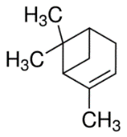 | 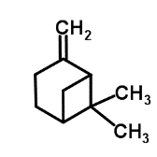 | 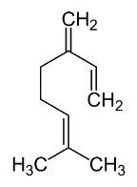 | 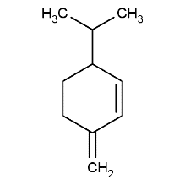 | 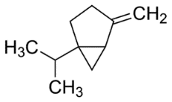
α-Pinene | β-Pinene | Myrcene | β-Phallenderene | Sabinene
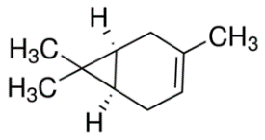 | 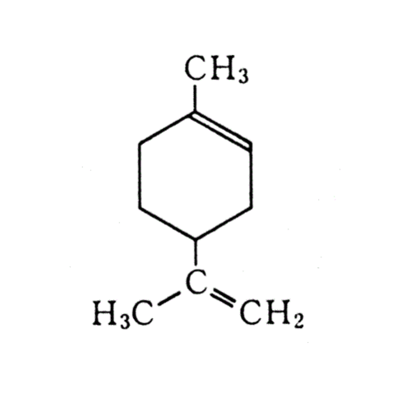 | 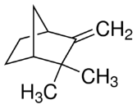 | 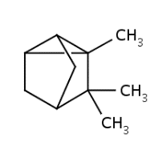 | 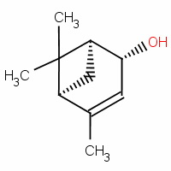
3-Carene | Limonene | Camphene | Tricyclene | Trans-Verbenol
- Cấu trúc của các Monoterpene có trong tinh dầu thông chiết xuất từ thông vùng Chí Linh - Hải Dương

Các hợp chất không có trong thông Mã vĩ tại Trung Quốc là β-Phallenderene, Sabinene và Trans-Verbenol. Như vậy hoạt chất chính là alpha-pinene tương đối giống nhau trong giống này được trồng ở cả Trung Quốc và Việt Nam, nhưng số lượng và hàm lượng của các hợp chất khác có thay đổi tùy thuộc vào vùng miền, có những hợp chất không có tại thông Mã vĩ Trung Quốc lại xuất hiện trong tinh dầu thông Mã vĩ được trồng tại Chí Linh, Hải Dương.
So với thông Pinus sylvestris L. from từ Denizli, Thổ Nhĩ Kỳ có hàm lượng α-pinene cao nhất là 43,60%. Các monoterpene khác là 3-carene và limonene cũng được tìm thấy trong giống thông này với hàm lượng lần lượt là 29,40%, 9,68% cao hơn nhiều lần so với thông Mã vĩ tại tại Chí Linh, Hải Dương có hàm lượng là 2,47% và 0,91% [8]. Thông Pinus roxburghaii được trồng tại Pakistan có 12 monoterpene chiếm 67,9% với hàm lượng các hợp chất lần lượt như sau: pinene (41.9%), camphene (0.9%), 3-carene (16.3%), o-cymene (0.4%), limonene (1.7%), phellandrene (0.7%), terpinene (0.2%), p-cymene (1.9%), terpinenol (1.8%), terpinyle acetate (0.8%), 1-terpinen-4-ol (0.2%), borneol acetate (1.1%). Có thể thấy, tuy số lượng monoterpene nhiều hơn, nhưng tổng hàm lượng các chất trong loại thông này lại thấp hơn so với P. massoniana Lamb được trồng tại cả Trung Quốc và Việt Nam [3].

3.3.2. Các hợp chất sesquiterpene
Các hợp chất sesquiterpene xác định được trong tinh dầu thông được trình bày trong hình 2.

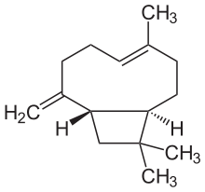 | 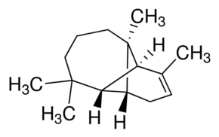 | 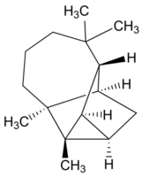 | 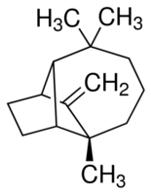
β-Caryophyllene | α-Longipinene | Longicyclene | Longifolene
- Cấu trúc của các Sesquiterpene có trong tinh dầu thông chiết xuất từ thông vùng Chí Linh - Hải Dương

Bốn hợp chất Sesquiterpene này cũng được tìm thấy trong thông mã vĩ trồng tại miền Nam Trung Quốc với hàm lượng tương đối gần nhau. Tuy nhiên, có 7 Sesquiterpene được tìm thấy trong thông trồng tại Trung Quốc là: Ylangene, Copaene, Sativene, Humulene, β - Farnesene, Germacrene - D, δ - Cadinene [7]. Trong tinh dầu Pinus sylvetris L., hàm lượng các Sesquiterpene α-longifolene là 9.59% , β-caryophyllene (1,65%), α-longipinene (0,71%), longicyclene (0,66%) cao hơn nhiều so với Sesquiterpene trong tinh dầu thông (P. massoniana Lamb) tại Chí Linh, Hải Dương với các giá trị tương ứng là: 1,88%, 0,38%, 0,14% và 0,11% [8]. Trong tinh dầu thông từ Pinus roxburghaii trồng tại Pakistan, các Sesquiterpene xác định được là: caryophyllene (12.3%), farnesene (0.6%), caryophyllene oxide (1.0%), Farnesyl acetate (0,2%), Butanoic acid,3-methyl-,2-phenylethylester (0,3%) [3]. Tổng hàm lượng Sesquiterpene tương đối cao so với thông Mã vĩ.
Như vậy, có thể thấy do đặc thù về điều kiện thổ nhưỡng mà thông Mã vĩ trồng tại Chí Linh, Hải Dương có số lượng Sesquiterpene ít hơn ở các vùng khác, hàm lượng cũng thấp hơn.

KẾT LUẬN
Từ nhựa Thông Mã vĩ P. massoniana Lamb được trồng tại Chí Linh, Hải Dương bằng phương pháp chưng cất lôi cuốn hơi nước thu được tinh dầu thông với hiệu suất 24%. Tinh dầu có các chỉ tiêu kỹ thuật thỏa mãn TCVN 189-66. Thành phần hóa học xác định theo GC/MS cho thấy tinh dầu thông có chứa 9 hợp chất monoterpene (α-Pinene, β-Pinene, Myrcene, 3-Carene, Limonene, Camphene, β-Phallenderene, Tricyclene, Sabinene, Trans-Verbenol) và 4 hợp chất sesquiterpene (β-Caryophyllene, α-Longipinene, Longicyclene, Longifolene).

TÀI LIỆU THAM KHẢO
- T. Teshome (2011), Analysis of resin and turpentine oil constituents of Pinus patula grown in Ethiopia, Agriculture and Forestry Ee-JRIF Vol 3, pp (38 – 48).
- Nguyễn Hoàng Sa (2017), Nghiên cứu thành phần hóa học và hoạt tính sinh học của các loài lá kim: Pinus Dalatensis, Pinus Kesiya và Podocarpus Neriifolius ở Việt Nam, Luận án tiến sĩ Hóa học, Học viện Khoa học và Công nghệ, Viện hàn lâm Khoa học Việt Nam.
- Ammara Hassan, Imran Amjid1 (2009), Gas chromatography-mass spectrometric studies of essential oil of Pinus roxburghaii stems and their antibacterial and antifungal activities, Journal of Medicinal Plants Research, Vol. 3(9), pp. 670-673.
- Phan Tống Sơn, Nguyễn Văn Đậu (1987), Về thành phần hóa học của thông ba lá (Pinus Kaysia Royle) vùng Lâm Đồng, Việt Nam, Tạp chí Khoa học, 37-41.
- Lanhua Guan, Suharyanto, and Susumu Shiraishi (2011), Isolation and characterization of tetranucleotide microsatellite loci in Pinus massoniana (pinaceae), American Journal of Botany, Volume 10 216–217.
- Su Feng, Weicai Zeng, Fan Luo, Jian Zhao, Zhirong Yang, Qun Sun (2010), Antibacterial activity of organic acids in aqueous extracts from pine needles (Pinus massoniana Lamb, Food Science and Biotechnology, Volume 19 (1), pp 35–41.
- Liu Q, Zhou Z, Wei Y, Shen D, Feng Z, Hong S (2015) Genome-Wide Identification of Differentially Expressed Genes Associated with the High Yielding of Oleoresin in Secondary Xylem of Masson Pine (Pinus massoniana Lamb) by Transcriptomic Analysis. PLoS ONE 10(7): 132 - 136.
- [8] İbrahim Tümen1, Markku Reunanen (2010), A Comparative Study on Turpentine Oils of Oleoresins of Pinus sylvestris L. from Three Districts of Denizli, Rec. Nat. Prod. 4:4, 224-229.

